
SECTOR DE APRENDIZAJE: MATEMÁTICA

PROFESORA: PAULINA SILVA

PRUEBA DE EVALUACIÓN DIAGNÓSTICA DE MATEMÁTICA 2º BÁSICO

Nombres y Apellidos Alumno(a): | Curso :  2º | Fecha :  / / 2012
Objetivo: Conocer el nivel de logro de los aprendizajes correspondientes a 1º básico.

- Dibuja dentro de cada círculo tantas pelotitas como indique el número en el recuadro.

8
22
30
17

- Escribe los números que faltan en las siguientes secuencias.

- 1 __ 3 4 5 __ 7 8 __10.
- __ 4 6 8 __.
- 5 10 __ 20 __ 30 __ 40.

- Escribe el nombre de cada animal según el lugar que obtuvo en la competencia.

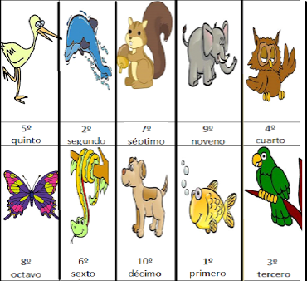

Primer lugar:____________________________
Segundo lugar:__________________________
Tercer lugar:____________________________
Cuarto lugar:____________________________
Quinto lugar:____________________________
Sexto lugar:_____________________________
Séptimo lugar:___________________________
Octavo lugar:____________________________
Noveno lugar: ___________________________
Décimo lugar:____________________________

- Descompone en forma aditiva las siguientes cantidades.

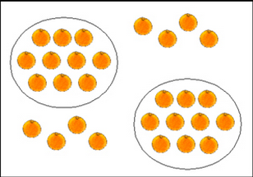 ____ +____=
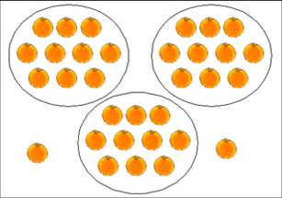 ____+____=
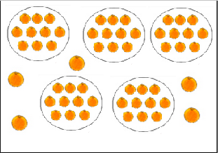 ____+____=

- Descubre qué números se esconden en estos datos.
- 8 D y 5 U=_______
- 7 D y 3 U=_______
- 1 D y 1 U=_______
- 5 D y 1 U=_______

- Escribe cuantas decenas tienen los siguientes números.
- 75 = __ decenas.
- 24 = __ decenas.
- 77 = __ decenas.

- Dibuja la cantidad de decenas y unidades que representa cada número.

48=
U
D

36=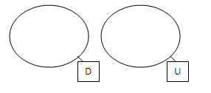

15=

- Señala qué tipo de líneas son las que se muestran a continuación.


________________ _______________

- Resuelve las siguientes adiciones y sustracciones.

